

ПАСПОРТ

Шкаф пожарный ШПК-310

ОБЩИЕ СВЕДЕНИЯ
Шкафы пожарные серии ШПК-310 предназначены для размещения в них пожарного оборудования, а именно одного пожарного крана, в жилых, общественных и производственных помещениях. Исполнение шкафов может быть навесное и встраиваемое.
Конструкция:
Шкаф пожарный представляет собой металлический корпус, сваренный из листовой стали с полимерным защитным покрытием. Дверца шкафа запирается на замок. На боковой стенке корпуса имеются перфорированные заглушки для присоединения пожарного крана к внутреннему водопроводу здания. Внутри шкафа установлена кассета для хранения пожарного рукава. Кассета крепится на кронштейн. На дверцах и корпусе предусмотрены отверстия для опломбирования.

2. ПРАВИЛА ХРАНЕНИЯ И УСТАНОВКИ
Температурный диапазон эксплуатации шкафа от +5 ºС до +45 ºС при относительной влажности до 90%. Обслуживание оборудования пожарного крана осуществляется в соответствии с п.2.4.3 ГОСТ 12.4.009. Упакованный шкаф может транспортироваться крытым транспортом любого вида. Температурный диапазон транспортирования и хранения от минус 50 ºС до +50 ºС.
3. ГАРАНТИЙНЫЕ ОБЯЗАТЕЛЬСТВА
Гарантийный срок эксплуатации – 12 месяцев с даты продажи. Гарантийный срок обеспечивается при соблюдении потребителем правил транспортировки и хранения и эксплуатации устройств.

4. ТЕХНИЧЕСКИЕ ДАННЫЕ И ХАРАКТЕРИСТИКИ
Материал шкафа | металл | 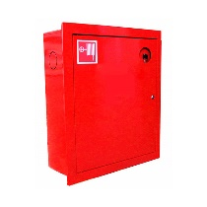  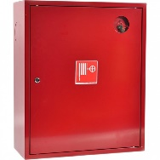
Цвет шкафа | красный
Угол открывания двери | не менее 160°
Угол поворота кассеты | не менее 90°.
Условный проход пожарного крана | DN 50 и DN 65
Габаритные размеры (мм) (H*W*D) | 650х540х230 мм

5. КОМПЛЕКТАЦИЯ
- Паспорт – 1 шт.
- Шкаф – 1 шт.
- Держатель пожарного крана – 1 шт.

Штамп технического контроля изготовителя:
Контролер ОТК: ______________________________
Дата выпуска: ________________________________
Изготовитель: ООО «МЭК Электрика», 127486, Россия,
Москва, Коровинское шоссе, 1А. Тел.: +7 (499) 322-78-78.
e-mail: info@mecelectrica.ru
WWW.MECELECRTICA.RU

